Arhitekture i algoritmi DSP II

Projektni zadatak:
Realizacija algoritma kombinovanja kanala na Cirrus Logic DSP platformi

Student: Igor Ilić RA152/2015 | Mentor: Dejan Bokan
Novi Sad, 2018.

Sadržaj

1. Opis zadatka 1
2. Opis realizacije 3
3.
Ispitivanje i verifikacija.......................................................................................................................6

Opis zadatka

Realizacija projektnog zadatka je zasnovana na implementaciji kombinovanja kanala na osnovu date šeme i tabele (Slika 1.).

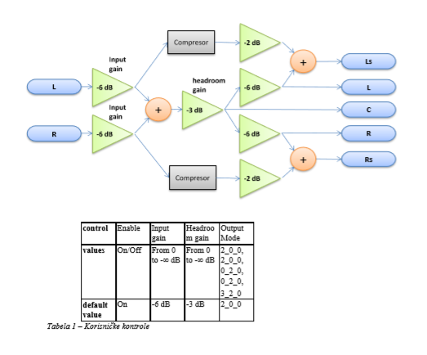
Slika 1.

Potrebna je bila izrada četiri modela (model 0, model 1, model 2, model 3). Polazimo od izrade referentnog koda u modelu 0 ,na koji se oslanjamo do kraja projekta. Zatim izrada modela 1, koji poredimo sa modelom 0. Provera tačnosti se vrši tako sto se porede izlazni signali iz modela 0 i modela 1. Potrebno je da bit razlika ne postoji. Naredni korak je izrada modela 2. Tu je realizovan prelazak iz floating point u fix point arhitekturu. Prihvatljiva bit razlika je bio jedan bit.

Poslednji korak nam je model 3.

Prebacivanje koda u CLIDE okruženje,realizovanje memorijskih lokacija i detaljna optimizacija koda. Ispitivanje i verifikacija su izvršavani uz pomoć PCMcompare alata i realizovane skripte Test.bat.

Opis realizacije

Model0

U ovom modelu je realizovan je referenti kod po uzoru na datu šemu i tabelu. Realizovan je u main.c. Izlazni fajl proveren u aplikaciji Audacity (Slika2)

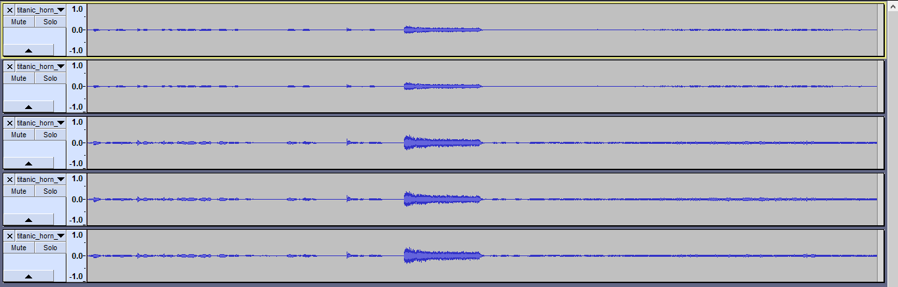 Slika 2. ( izlazni signal iz modela 0 za default vrednosti)

Model1

U ovom modelu odrađene su funkcionalne optimizacije referentnog koda (modela 0). Uklonjene lokalne strukture. Konstante za inicijalizaciju izmeštene tako da budu globalne.
Nuliran broj argumenata u pozivanim funkcijama. Uveden je pristup elementima niza preko pokazivača. Uvedeno je zaglavlje common.h koje sadrzi sve globalne promenljive.
-Izlazni fajl proveren u aplikaciji Audacity i verifikovan PCMcompare alatom. Nije bilo razlike.

Model2

U ovom modelu su odrađene funkcionalne optimizacije modela1. Dodate su datoteke koje sadrže emulacione klase za tipove u nepokretnom zarezu : fixed_point_math.h , fixed_point_math.cpp , stdfix_emu.h i stdfix_emu.h.

Izvršena je zamena tipova podataka u pokretnom zarezu. Umesto memset funkcije korišćena je dodela vrednosti FRACT_NUM(0.0) svakom elementu i pretvaranje konstanti u nepokretnom zarezu upotrebom FRACT_NUM.

Umesto množenja sa maksimalnom celobrojnom vrednosti iskorišćena metoda toLong() koja poseduje emulacione klase.

Zatim je kod pokrenut i verifikovan uz pomoc Audacity (Slika 3) aplikacije i PCMcompare alata. Desio se 1 bit razlike (Slika4). Ta greška je prihvatljiva.

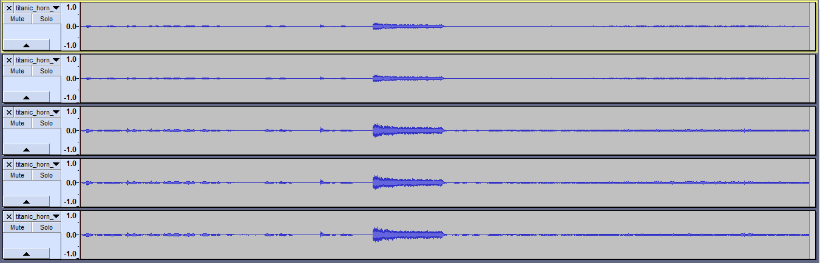 Slika 3.

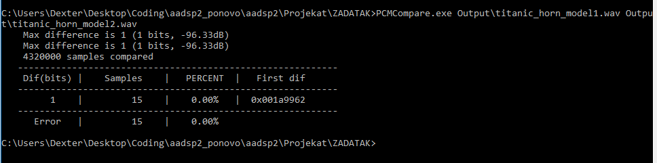
Slika 4.

Model3

U okviru ovog modela realizovano je nekoliko stavki.
-Podacima koji se nalaze u memoriji pridružen je odgovarajući kvalifikator memorijske zone. Prilikom dodele vođeno je računa da se prilikom svake dodele adrese pokazivaču memorijski prostori slažu.
-Korisćeni su specifirani tipovi (fract,long accum...) i manipulacija operacijama nad njima.
-Pokušano je dodati aplikaciju koja je spojena sa overlayom i modulom zarad implementacije knobova za korisničku kontrolu

Ispitivanje i verifikacija

Za ispitivanje dobijenih rezultata je korišćen alat Audacity. Pošto smo izlaz iz modela 0 smatrali ispravnim i verodostojnim, provera ispravnosti ostalih modela se oslanjala na model 0.

Alat koji smo koristili da proverimo tačnost izlaza i same bitske razlike između modela je bio PCMcompare. Izlaz iz svakog modela se poredio sa izlazom iz prethodnog. Svi modeli treba da budu identični osim izlazi iz modela1 i modela 2. Kod prelaska iz aritmetike u pokretnom zarezu u aritmetiku u nepokretnom zarezu bila je dozvoljena greška u jednom bitu.

Prikaz provere broja ciklusa u funkciji dat je na slici

